# RMI创建和部署教程

本例沿用的是《Head First Java》一书中P 616到P 622页的相关代码

初学RMI很容易出问题，书中亦存在少量错误

## 环境介绍篇

客户端环境：windows 10 + jdk 1.7环境变量配置完成

服务器环境：windows 7 + jdk1.8环境变量配置完成 + IIS 7.0配置完成，IP:192.168.223.128

规定一下，在项目文件夹中

src文件夹用于存放.java源代码

bin文件夹用于存放src文件夹源代码编译生成的.class文件

## 服务端篇

首先服务器端需要什么

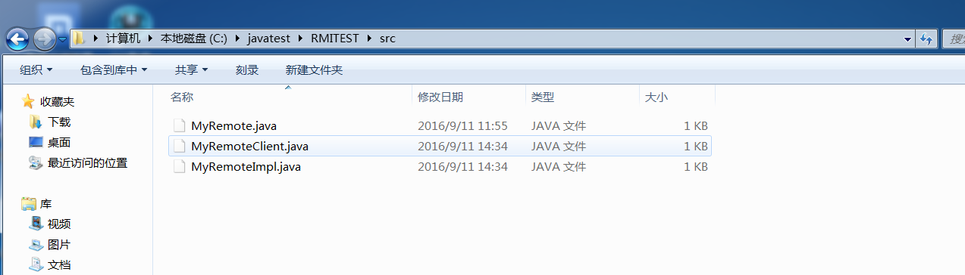

1. MyRemote.java

创建继承自java.rmi.Remote的接口

在接口中声明抽象方法而不实现，方法抛出RemoteException异常

1. MyRemoteImpl.java

继承UnicastRemoteObject类并实现MyRemote接口

实现MyRemote接口中的抽象方法

编写该类的构造函数，抛出父类异常RemoteException，该构造方法只要空壳不用实现

向RMI registry注册服务

1. MyRemoteClient.java

这个文件在服务器端可以没有，可以拿来服务器自身测试，（服务器化身客户端，既当爹又当妈）若是自身测试，则源码中地址为

rmi://127.0.0.1/XXXX（XXXX中不能有空格，书中有空格，编译出错）

有了这些文件后我们开始编译，在src/目录下，打开终端或命令行，输入

javac -d ../bin *.java

即编译src文件夹下所有.java文件到bin文件夹下

此时的bin文件夹下应该是这样

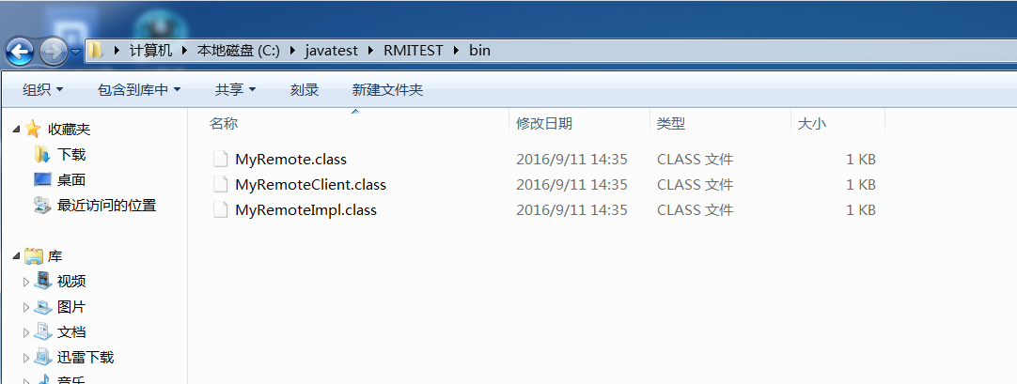

接下来对产生的类执行rmic，

即在bin目录下输入

rmic MyRemoteImpl

含main()函数入口的类

按照书上的说法，会产生MyRemoteImpl_Stub.class和MyRemoteImpl_Skel.class两个文件

然而事实上只有MyRemoteImpl_Stub.class一个文件，为什么?

查了一下jdk 1.4及一下版本确实会产生这两个文件而，jdk1.5及以上版本只产生MyRemoteImpl_Stub.class这一个文件，不过1个即可，不影响使用（甚至在jdk1.8版本中提出不推荐使用rmic）

现在的文件就是这样

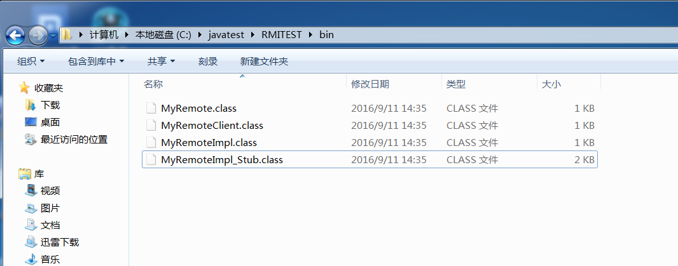

## 客户端篇

客户端需要什么?

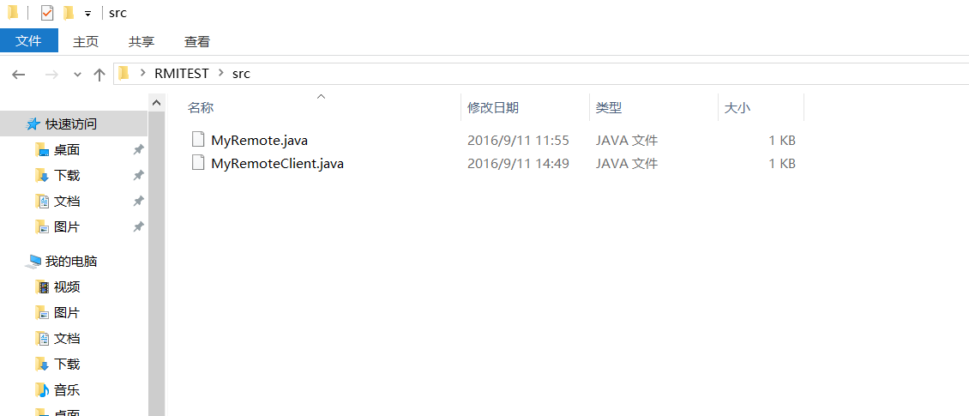

1. MyRemoteClient.java

负责查询RMIregistry，客户端测试不同于服务器端测试

地址为rmi://192.168.223.128/XXX(用的是服务器地址，根据实际情况调整)

1. MyRemote.java

由于MyRemoteClient.java的源码中需要MyRemote接口创建对象，故直接从服务器端复制的MyRemote.java

继续开始编译，回到客户端项目文件夹下的src文件夹下

javac -d ../bin *.java

编译完成后，结果如下

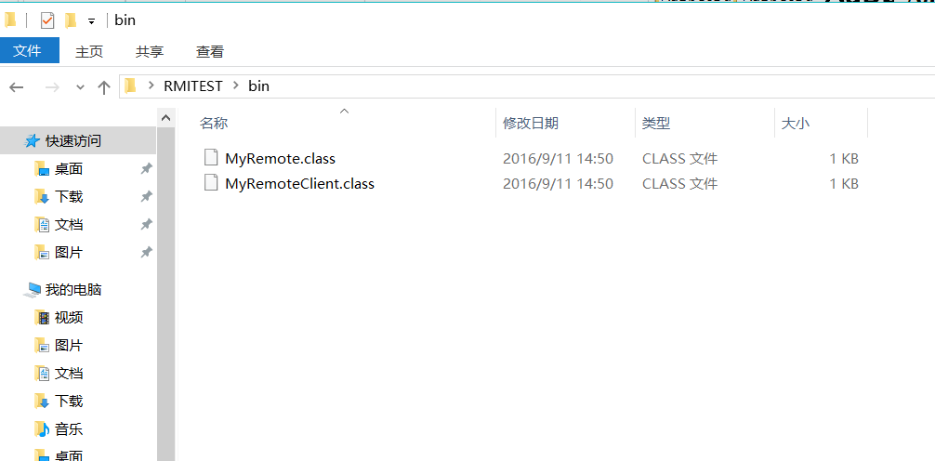

此时需要从服务器端复制一份编译好的MyRemoteImpl_Stub.class到bin文件夹下作为客户端代理，所以完整的bin文件夹如下

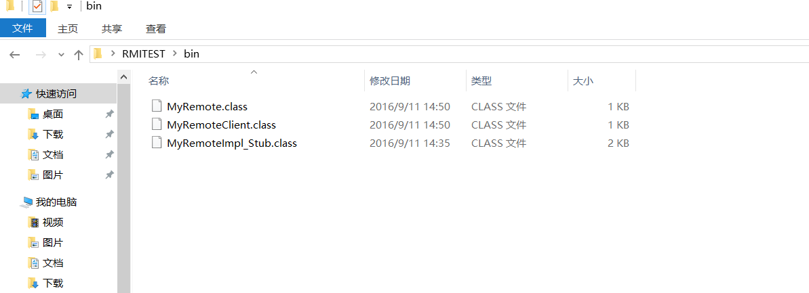

## 运行篇

万事俱备啦

回到服务器端：

来到bin目录下，打开一个终端或命令行，输入

rmiregistry

运行查询服务

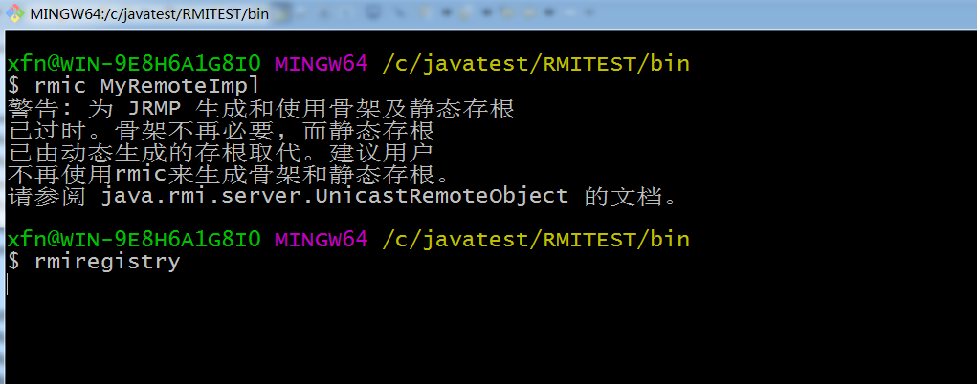

还是bin目录下，新建另外一个命令行，输入

java MyRemoteImpl

启动服务，它会进入MyRemoteImpl中的 main()，将对象注册给RMIregistry

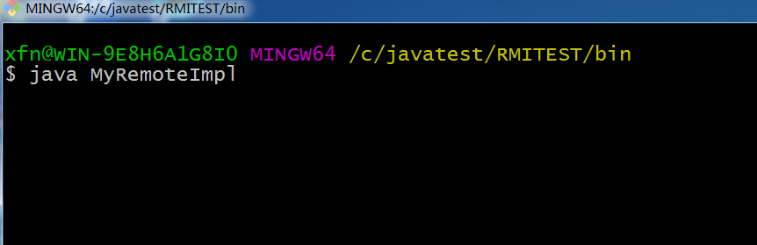

再回到客户端：  
来到bin目录下，打开一个命令行或终端，输入

java MyRemoteClient

如果返回的是服务器端MyRemoteImpl类中方法的结果说明成功了

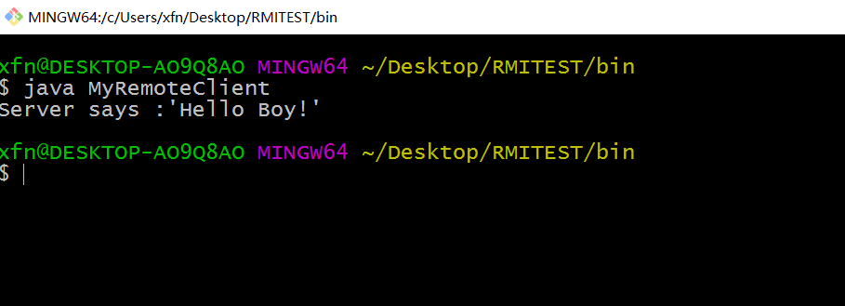

## 额外的包篇

包篇就是将源文件以包的形式编译，操作（未验证，理论上可行）

首先令包为com.headfirstjava.rmitest;

那么所有源文件源码中首行应该添加一行

**package** com.headfirstjava.rmitest;

源文件所在目录结构如下

ProjectName/src/com/headfirstjava/rmitest/

如何编译成.class文件到ProjectName/bin/下?

首先在

ProjectName/src/处打开终端或命令行，输入

javac -d ../bin com/headfirstjava/rmitest/*.java

这样就行了，bin文件夹下依然保持com/headfirstjava/rmitest/的目录结构

有了class文件现在需要产生stub文件了

由于是包的操作，于是来到bin目录下，打开终端或命令行，输入

rmic com.headfirstjava.rmitest.MyRemoteImpl

(两点：

1. 中间是.不能是/
2. 结尾不用加.class)

而执行rmiregistry步骤无需更改

回到bin目录下

直接rmiregistry即可

而带包执行MyRemoteImpl操作则要来到bin目录下

java com.headfirstjava.rmitest.MyRemoteImpl